**TUGAS PRAKTIKUM**

**PRAKTIKUM PAW**

**MODUL 6 & 7**



|  |
| --- |
| **Disusun Oleh :**  Nama: Diah Kamalia  NIM: 200411100061  Kelas: PAW A  **Dosen Pengampu:**  Nama: Ach. Khozaimi, S.Kom., M.Kom.  NIP: 19860926 201404 1 001  **Asisten Praktikum:**  Nama: Achmad Bauravindah  NIM: 190411100068 |

**PRODI TEKNIK INFORMATIKA**

**JURUSAN TEKNIK INFORMATIKA  
FAKULTAS TEKNIK**

**UNIVERSITAS TRUNOJOYO MADURA**

**2022**

1. **Soal**

Silahkan ubah aplikasi pada tugas modul 5 (Database Mysql CRUD) yang masih menggunakan php biasa (native) menjadi aplikasi yang dibangun dengan framework Laravel.

Berikut kriteria tugas 6 dan 7:

1. Implementasikan konsep Templating Engine pada Laravel untuk membuat tampilan(view) lebih terstruktur. Templating Engine digunakan pada navbar dan footer (poin: 60)
2. Bangun Logic CRUD dengan Konsep MVC pada Laravel, proses logic dalam aplikasi sama persis dengan tugas 5 sebelumnya, akan tetapi diimplementasikan pada framework Laravel (poin: 40)

Note:

* Lihat lampiran 1-4 untuk contoh tampilan pada tugas ini.
* Warna yang digunakan bebas. Font selain times new roman.
* 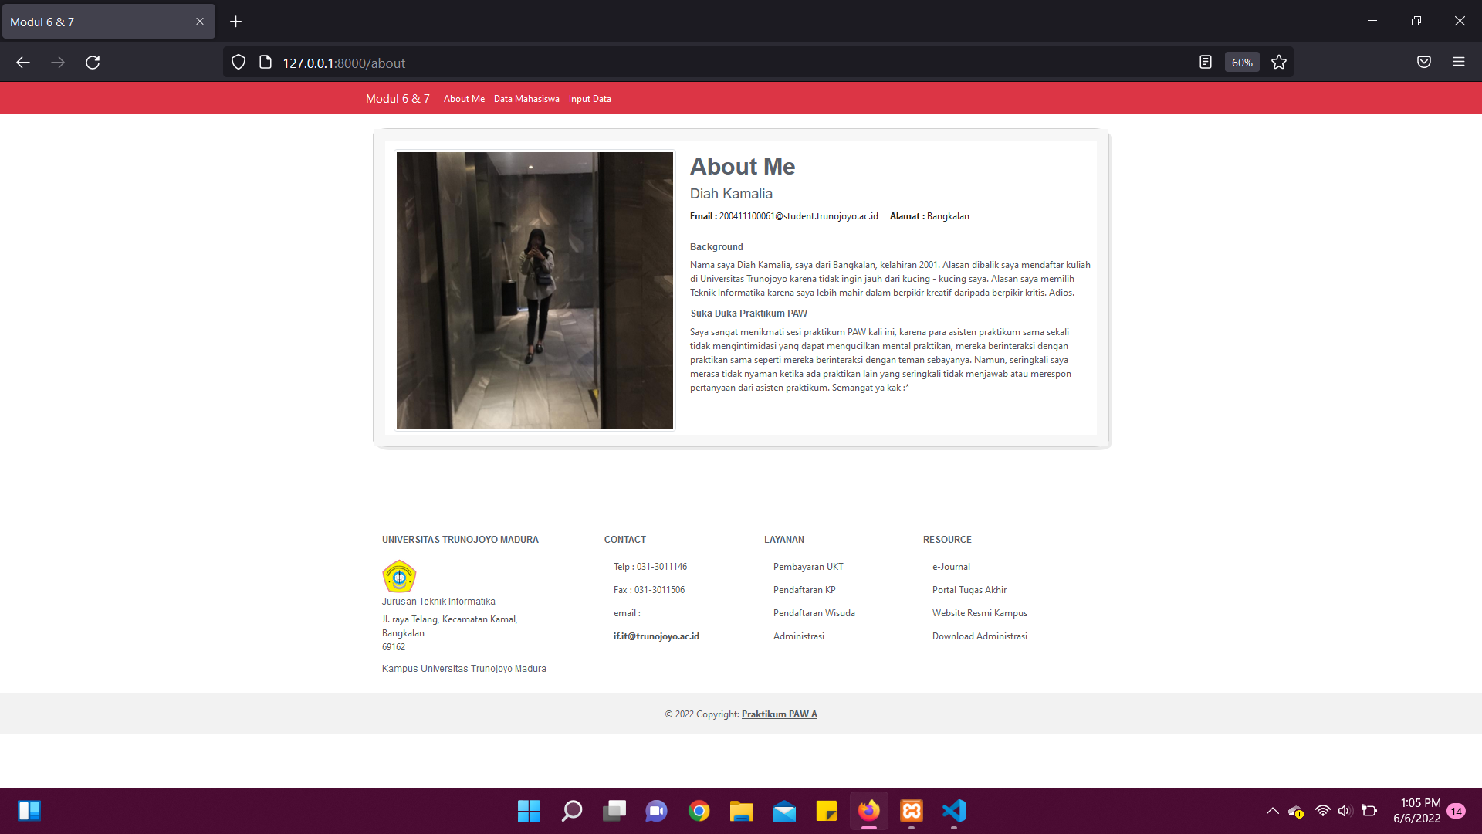Data mahasiswa yang diinputkan bebas dan bervariasi antara satu sama lain

1. **Jawaban**

